«Инновационные технологические разработки по 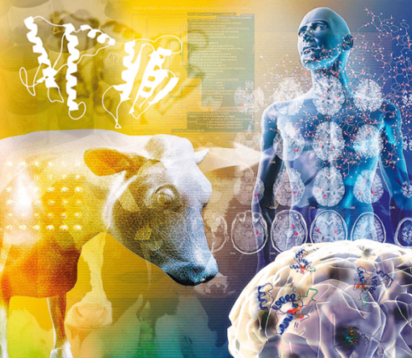инактивации и удалению прионов с поверхностей ИМН»
Крутовских С.А. ООО «ДВС Групп»

В XX веке учёные заинтересовались природой необычных заболеваний человека и животных: куру, Крейтцфельда-Якоба, скрэпи. Сходство патологии этих болезней дало основание для гипотезы об их инфекционном происхождении. Возник вопрос о возбудителе данных заболеваний. Прежде чем был найден ответ, были выявлены необычайные свойства возбудителей: они не размножаются на искусственных питательных средах, устойчивы к высокой температуре, формальдегиду, различным видам излучений, действию нуклеаз. Очистка инфекционного материала и его изучение позволило провозгласить о том, что «во всём виноват» белок, который 30 лет назад получил название прион (от англ. pr[otenacious infect]ion — белковая инфекция). 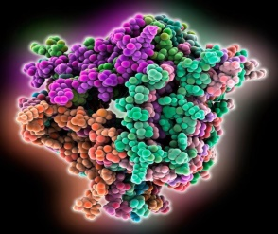

Нормальный природный белок (обозначается PrP^{C}), имеется на поверхности нервных клеток у каждого здорового человека. Однако, в какой- то момент, нормальный белок может
трансформироваться в аномальную, патологическую форму (PrP^{Sc}; Sc — от слова «scrapie»).
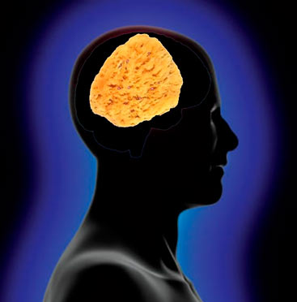
И тогда происходит удивительное событие: нормальные молекулы белка, контактируя с патологическими, сами превращаются в патологические, изменяя свою пространственную структуру (механизм трансформации остаётся загадкой и по сей день). Таким образом, прион, как самый настоящий инфекционный агент, заражает нормальные молекулы, запуская цепную реакцию, разрушительную для нейронов. Это приводит к нейродегенеративному поражению головного мозга, нервная ткань которого превращается в так называемую «губку», Такие изменения в ткани головного мозга у человека вызывают трансмиссивные энцефалопатии (TSE), наследственные дегенеративные губчатые энцефалопатии (CJD) и т.п.

Существуют два пути передачи этого патогена:
1 - наследственный (за счёт мутаций в гене, кодирующий белок, болезнь Крейтцфельда-Якоба)

2- инфекционный.
Внедрение приона может произойти неожиданно — например, при употреблении в пищу недостаточно хорошо прожаренного или сваренного мяса (в котором должна присутствовать форма PrP^{Sc}), а также при проведении медицинских манипуляций, таких как:
переливание крови,
трансплантация органов и тканей,
при введении гормонов гипофиза животного происхождения.

Группы риска, подверженные заражению прионами
Вот, кого прионные заболевания, могут настичь с наибольшей вероятностью:
- работники пищевой промышленности;
- ветеринары;
- патологоанатомы;
- хирурги, нейрохирурги и офтальмологи;
- пациенты трансплантолога;
- каннибалы;
- лица, в семье которых были замечены синдром Герстманна—Штрейслера—Шейнклера или наследственные заболевания (болезнь Крейтцфельда-Якоба)

Хотелось бы остановиться подробнее на ятрогенном пути передачи прионной инфекции, когда заражение происходит при проведении каких-либо оперативных вмешательств через ИМН в лечебных организациях

Повторная обработка ИМН – важное звено в прерывании передачи инфекции во время медицинских манипуляций.

Химическая фабрика Dr.Weigert (Др. Вайгерт), Германия более полувека разрабатывает и внедряет в практику технологии предстерилизационной обработки ИМН механизированным способом с применением моюще-дезинфицирующих машин (МДМ) и специальных средств neodisher/ неодишер в повседневную медицинскую жизнь.

Одной из последних разработок химической фабрики Др. Вайгерт является инновационная технология предстерилизационной очистки ИМН с применением специального моюще-дезинфицирующего средства neodisher SeptoClean\неодишер Септо Клин.
Средство neodisher SeptoClean\неодишер Септо Клин имеет уникальный состав, совмещающий в своей формуле щелочные агенты, несколько видов ПАВ, дезинфицирующие агенты, а также усилители химической реакции, которые делают данное средство уникальным на сегодняшний день с точки зрения его применения.
Согласно, стандартизированным европейским методикам, (ЕN 13727, EN 14561, EN 13624, EN 14562, EN 14476, EN 17111), рекомендациям Института Роберта Коха (RKI), Немецкой ассоциации по борьбе с вирусными заболеваниями (DVV), доказаны и верифицированы дезинфицирующие свойства препарата для очистки и дезинфекции ИМН, его эффективность в удалении кровяных и белковых, других характерных загрязнений, бактерицидное действие в отношении грамотрицательных и грамположительных бактерий, включая микобактерии туберкулеза, в том числе в отношении бактерий группы кишечных палочек, стафилококков, сальмонелл, вирулицидная активность в отношении вирусов Коксаки, ЕСНО, полиомиелита, энтеральных и парентеральных гепатитов, ротавирусов, норовирусов, энтеровирусов, ВИЧ, возбудителей ОРВИ, герпеса, цитомегалии, гриппа в т.ч. H5NI, HINI, коронавируса – возбудителя «атипичной пневмонии», парагриппа, аденовирусов, Эбола и др.), фунгицидная активность в отношении грибов рода Кандида, трихафитон, дерматофитов, плесневых грибов.
Препарат neodisher SeptoClean\неодишер Септо Клин внесен в список дезинфектантов Промышленной ассоциации гигиены и защиты поверхностей (IHO).
neodisher SeptoClean\неодишер Септо Клин оказывает дестабилизирующее и инактивирующее действие на прионы и обеспечивают их удаление, является профилактическим средством для минимизации риска инфицирования прионными заболеваниями (TSE²), т.е. для всех пациентов без явного подозрения на болезнь Крейтцфельдта-Якоба/новый вариант болезни Крейтцфельдта-Якоба (CJD/vCJD).
Средство подходит для хирургических инструментов из нержавеющей стали, титана, латуни и твердых сплавов с хромовым или никелевым покрытием, изделий из анодированного алюминия, а также для оптики и анестезиологического оборудования. На изделиях из титана и титановых сплавов может наблюдаться изменение цвета в связи с изменением толщины оксидного слоя, который отвечает за цвет изделия.
Средство рекомендовано для обработки инструментов производства «Karl Storz», «RICHARD WOLF».
В чем же уникальное отличие данной технологии от предыдущих стандартизированных программ предстерилизационной очисти совмещенной с термодезинфекцией в МДМ?

Уникальность применения neodisher SeptoClean\неодишер Септо Клин в технологиях предстерилизационной очистки ИМН заключается в том, что оно может применяться в одном процессе обработки в моюще-дезинфицирующих машинах как в качестве моющего средства (в стадии предстерилизационной очистки), так и дезинфицирующего средства (в стадии термохимической дезинфекции). У средства широкий диапазон выбора программных циклов в моюще-дезинфицирующих машинах для различных целей (в оперблоках и ЦСО), а также широкий спектр режимов для применения ручным и погружным способом, с использованием УЗ-моек.
Все возможные варианты режимов применения средства neodisher SeptoClean\неодишер Септо Клин, детально описаны в технологической инструкции на данное средство. С кратким описанием по применению можно ознакомиться в прилагаемом, к данной статье продуктовом листом.
В 2020 году завершена регистрация в РФ по применению моюще-дезинфицирующего средства
«неодишер® СептоКлин» («neodisher® SeptoClean») производства химической фабрики Др. Вайгерт ГмбХ&Ко КГ (Chemische Fabrik DR. WEIGERT GmbH&CoKG) и теперь доступно к использованию в ЛПО.

